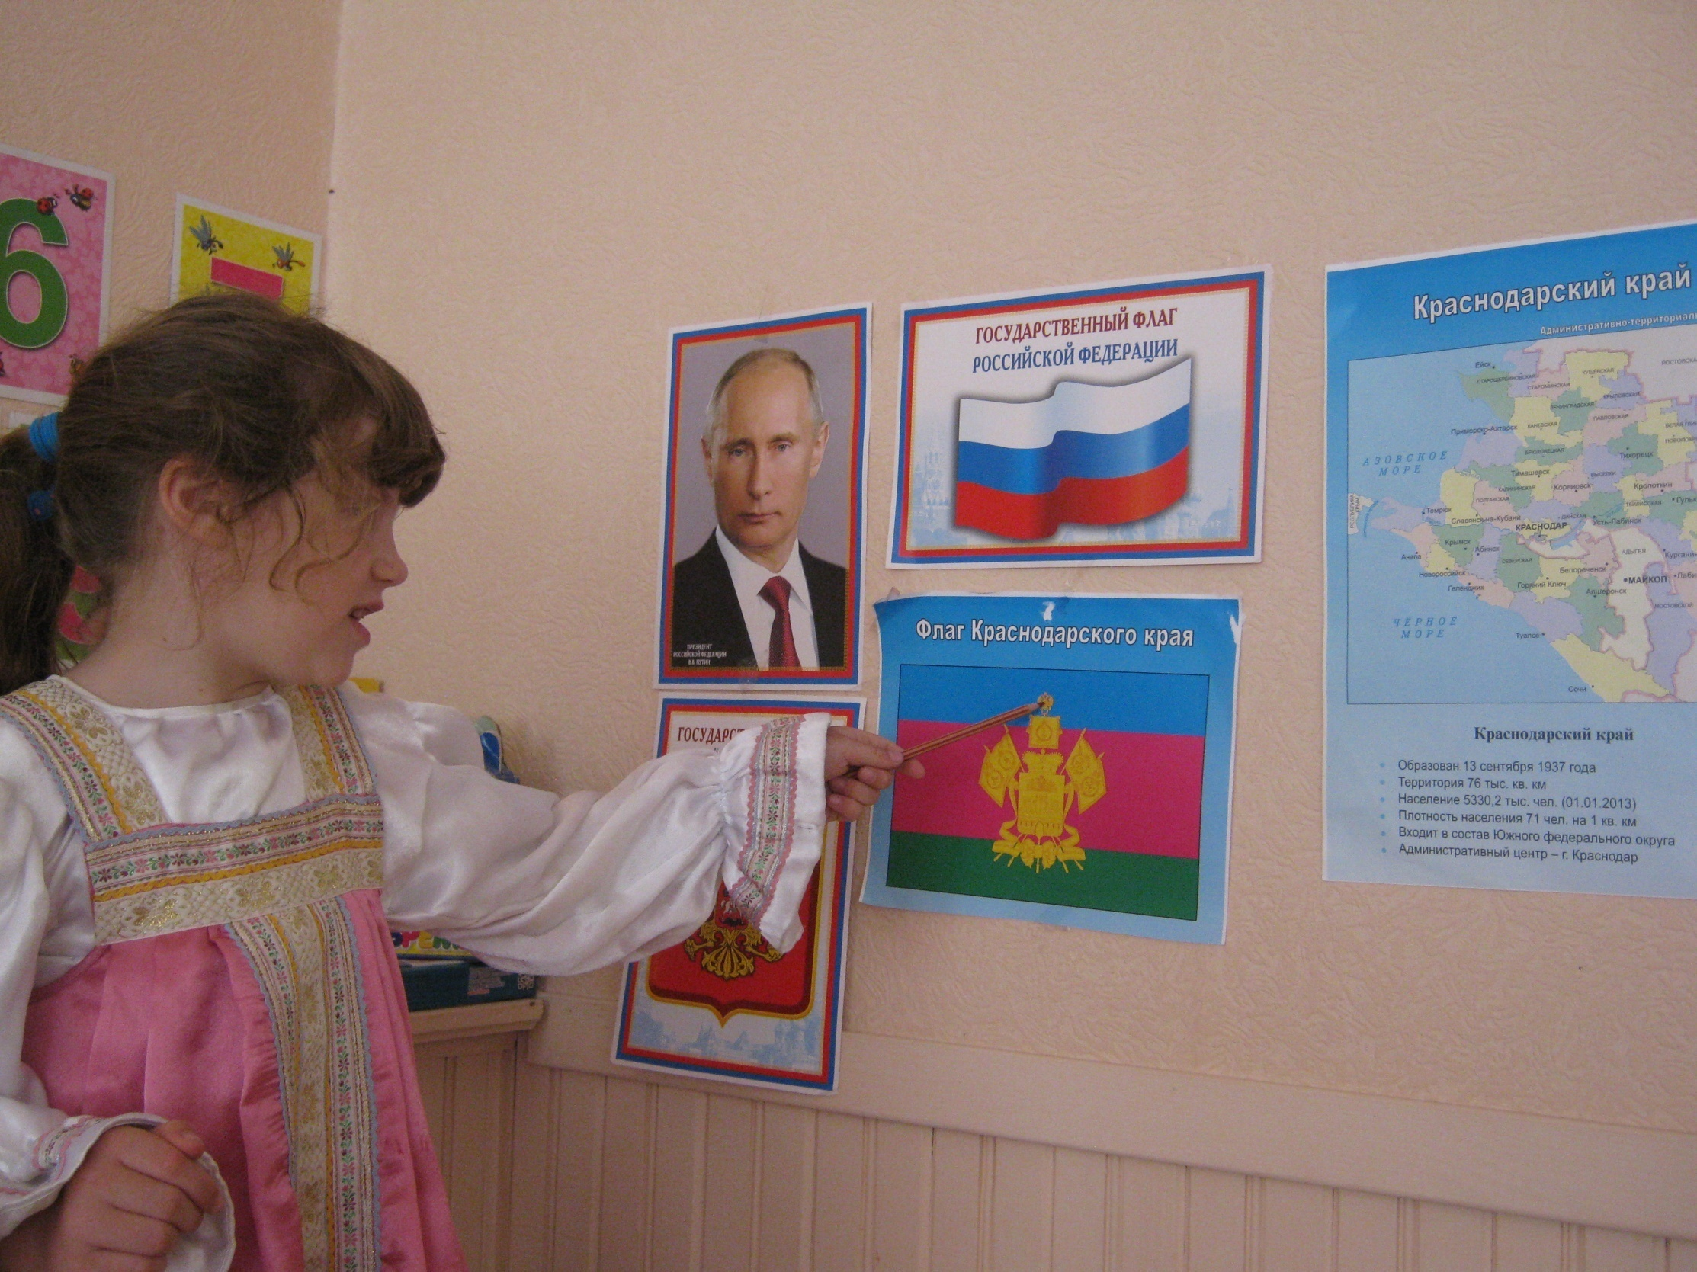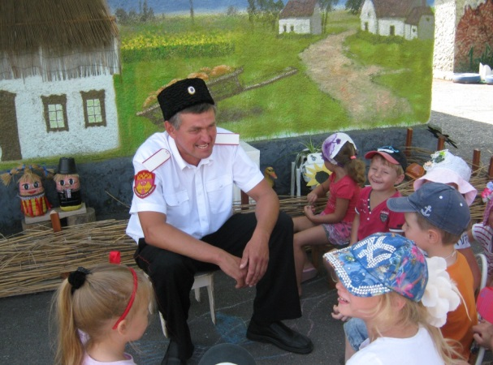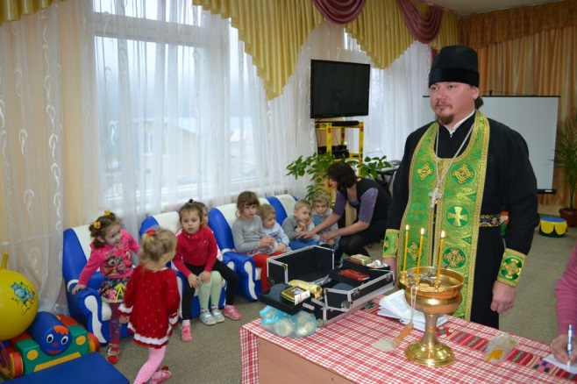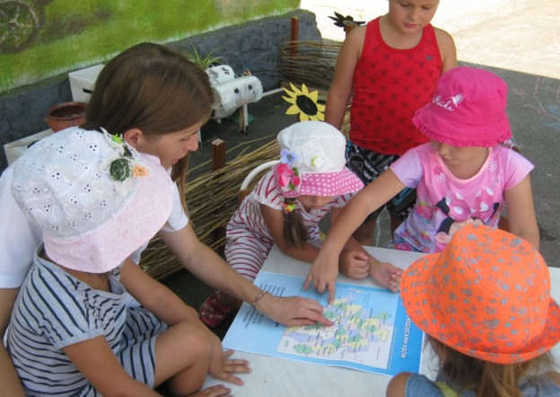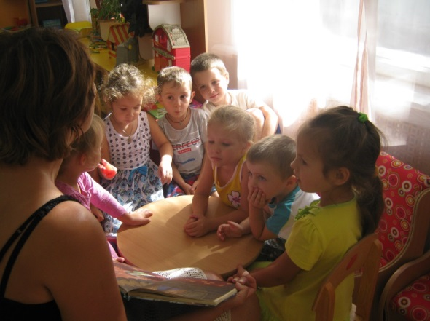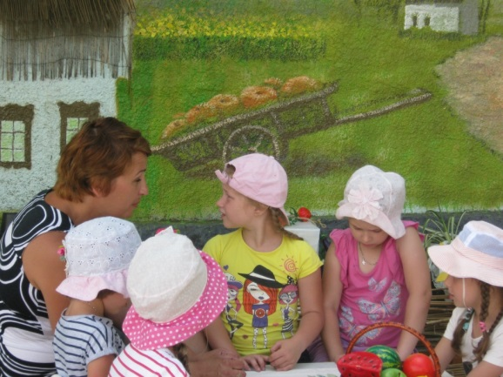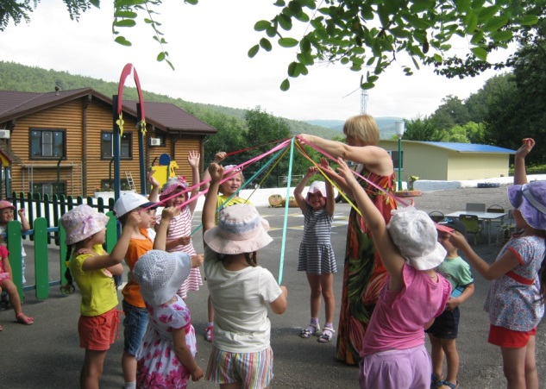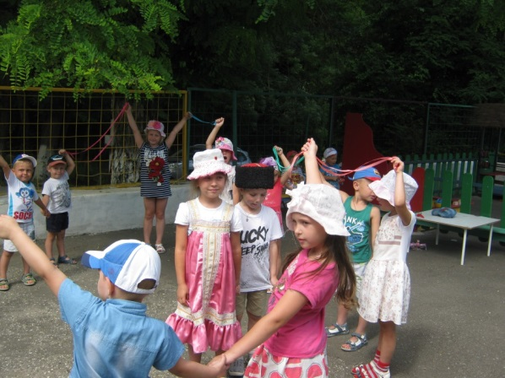
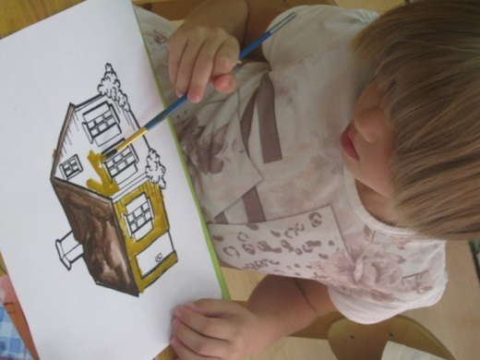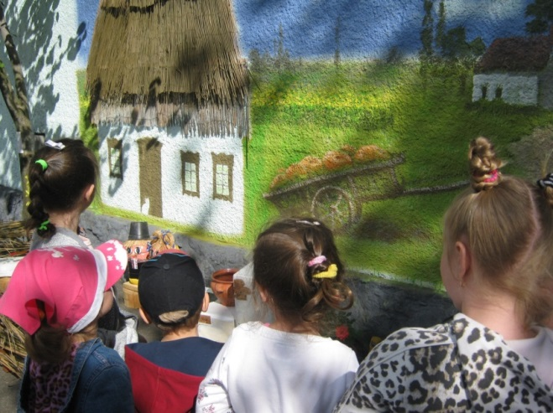

Детей познакомили с картой Краснодарского края; познакомили с флагом, гербом, гимном родного края.
Была организована встреча с представителем Кубанского Казачьего Войска. Проведена беседа на тему «Какими надо обладать качествами чтобы стать казаком».
Детей продолжают знакомить с укладом жизни казаков, расширяют представления о казачестве, самобытности, культуре, традициях этого народа, о специфике воспитания детей в казачьей семье, знакомят с устройством казачьего двора.
Ребятам объяснили особенности рисования казачьей хаты .Они с удовольствием приняли участие в игре «Кубанская ярмарка», на прогулках дети с радостью играют в народные казачьи игры.

